第五章 功率放大电路

本章内容简介
(一) 目标：向$R_{L}$（扬声器的音圈、电动机绕组、CRT等）提供一定大小的可控功率
(二) 侧重点不同：侧重研究$R_{L}$上的功率$P_{O}$，而不是$V_{O}, I_{o}$
(三) 深入研究：在后续课程《电力电子技术》、《高频电子线路》
(四) 主要内容
- 一般问题、特点、分类；
- $P_{O}$、效率、非线性失真（三者之间的矛盾）；
- 互补对称、乙类功放（原理）；
- 集成功放；
- 散热问题、功率BJT、VMOS管
(五)学习目标
- 熟练掌握如何解决输出功率、效率和非线性失真三者之间的矛盾；
- 要熟练掌握乙类互补对称功率放大电路的组成、分析计算和功率BJT的选择；
- 正确理解甲乙类互补对称功放电路的工作原理及计算；
- 了解各种功率器件及散热问题；（选讲内容）
- 了解集成功率放大器的使用。（选讲内容）
(六)参考资料说明：
- 清华大学 童诗白 主编《模拟电子技术基础》有关章节
- 高文焕、刘润生编《电子线路基础》
- 王小海编 《集成电子技术教程》
- 王远编 《模拟电子技术基础学习指导书》
- 陈大钦编 《模拟电子技术基础问答、例题、试题》

5.1 功率放大电路的一般问题（1学时）

主要内容:
本节主要定义了功率放大电路并做了分类。
基本要求：
正确理解功率放大电路的定义及种类。
教学要点：
1.功率放大电路的定义
功率放大电路是一种以输出较大功率为目的的放大电路。它一般直接驱动负载，带负载能力要强。
2.功率放大电路与电压放大电路的区别
(1).本质相同
电压放大电路或电流放大电路：主要用于增强电压幅度或电流幅度。
功率放大电路: 主要输出较大的功率。
但无论哪种放大电路，在负载上都同时存在输出电压、电流和功率，从能量控制的观点来看，放大电路实质上都是能量转换电路。
因此，功率放大电路和电压放大电路没有本质的区别。称呼上的区别只不过是强调的输出量不同而已。
(2). 任务不同
电压放大电路：主要任务是使负载得到不失真的电压信号。输出的功率并不一定大。
在小信号状态下工作.
功率放大电路：主要任务是使负载得到不失真（或失真较小）的输出功率。
在大信号状态下工作。
(3).指标不同
电压放大电路：主要指标是电压增益、输入和输出阻抗.
功率放大电路：主要指标是功率、效率、非线性失真。
(4).研究方法不同
电压放大电路：图解法、等效电路法
功率放大电路：图解法
总结板书如下：
电压放大电路 功率放大电路
(1)本质相同 能量转换 能量转换
(2)任务不同 不失真的输出电压 不失真（或失真较小）的输出功率
(3)指标不同 电压增益、输入和输出阻抗 功率、效率、非线性失真
(4)研究方法不同 图解法、等效电路法 图解法

3.功率放大电路的特殊问题
(1)功率要大：为了获得大的功率输出，要求功放管的电压和电流都有足够大的输出幅度，因此管子往往在接近极限运用状态下工作。
$P_{O}=V_{o}×I_{o}$
（2）效率要高：所谓效率就是负载得到的有用信号功率和电源供给的直流功率的比值。它代表了电路将电源直流能量转换为输出交流能量的能力.
$η={P_{O}}/{P_{v}}$
（3）失真要小：功率放大电路是在大信号下工作，所以不可避免地会产生非线性失真，这就使输出功率和非线性失真成为一对主要矛盾。
在不同场合下，对非线性失真的要求不同，例如，在测量系统和电声设备中，这个问题显得重要，而在工业控制系统等场合中，则以输出功率为主要目的，对非线性失真的要求就降为次要问题了。
（4）散热要好：在功率放大电路中，有相当大的功率消耗在管子的集电结上，使结温和管壳温度升高。为了充分利用允许的管耗而使管子输出足够大的功率，放大器件的散热就成为一个重要问题。

4．放大电路的工作状态分类
根据放大电路中三极管在输入正弦信号的一个周期内的导通情况，可将放大电路分为下列三种工作状态：
（1）甲类放大
在输入正弦信号的一个周期内三极管都导通，都有电流流过三极管。这种工作方式称为甲类放大。
或称A类放大。此时整个周期都有$i_{C}>0$，功率管的导电角θ= 2π。

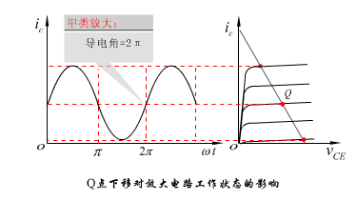（2）乙类放大
图1 甲类放大 图2 乙类放大
甲类
乙类
甲乙类
丙类
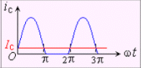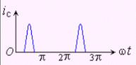
图3 甲乙类放大 图4 丙类放大

（2）乙类放大（B类放大）
在输入正弦信号的一个周期内，只有半个周期三极管导通。称为乙类放大。如图2所示，此时功率管的导电角θ=π。
（3）甲乙类放大（AB类放大）
在输入正弦信号的一个周期内，有半个周期以上三极管是导通的。称为甲乙类放大。如图3所示，此时功率管的导电角θ满足：π< θ < 2π。
（3）丙类放大（c类放大）
功率管的导电角小于半个周期，即0< θ < π

5．提高效率的主要途径
- 效率η是负载得到的有用信号功率（即输出功率Po）和电源供给的直流功率（PV）的比值。
$η={P_{O}}/{P_{v}}$
$P_{v}=P_{O}+P_{T}$
要提高效率，就应消耗在晶体管上的功率P_{T} ,将电源供给的功率大部分转化为有用的信号输出功率。
- 在甲类放大电路中，为使信号不失真，需设置合适的静态工作点，保证在输入正弦信号的一个周期内，都有电流流过三极管。
当有信号输入时，电源供给的功率一部分转化为有用的输出功率，另一部分则消耗在管子（和电阻）上，并转化为热量的形式耗散出去，称为管耗。
甲类放大电路的效率是较低的，可以证明，即使在理想情况下，甲类放大电路的效率最高也只能达到50%。
- 提高效率的主要途径是减小静态电流从而减少管耗。
静态电流是造成管耗的主要因素，因此如果把静态工作点Q向下移动，使信号等于零时电源输出的功率也等于零（或很小），信号增大时电源供给的功率也随之增大，这样电源供给功率及管耗都随着输出功率的大小而变，也就改变了甲类放大时效率低的状况。实现上述设想的电路有乙类和甲乙类放大。
乙类和甲乙类放大主要用于功率放大电路中。虽然减小了静态功耗，提高了效率，但都出现了严重的波形失真，因此，既要保持静态时管耗小，又要使失真不太严重，这就需要在电路结构上采取措施。

5.2 乙类互补对称功放的组成原理（2学时）
主要内容:
本节主要介绍了乙类互补对称电路工作原理。
基本要求：
要熟练掌握乙类互补对称功率放大电路的组成、分析计算和功率BJT的选择。
教学要点：
- 乙类互补对称电路
  - 电路组成:
互补对称电路如图1所示。
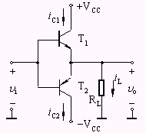
图1 两个射级输出器组成的互补对称电路

该电路是由两个射极输出器组成的。图中,T1和T2分别为NPN型管和PNP型管，两管的基极和发射极相互连接在一起，信号从基极输入，从射极输出，RL为负载。

  - 工作原理:
(a) 乙类放大电路:由于该电路无基极偏置，所以vBE1 = vBE2 = vi 。当vi =0时，T1、T2均处于截止状态，所以该电路为乙类放大电路。
(b) 互补电路:考虑到BJT发射结处于正向偏置时才导电，因此当信号处于正半周时，vBE1 = vBE2 >0 ，则T2截止，T1承担放大任务，有电流通过负载RL；
这样，一个在正半周工作，而另一个在负半周工作，两个管子互补对方的不足，从而在负载上得到一个完整的波形，称为互补电路。互补电路解决了乙类放大电路中效率与失真的矛盾。
(c)互补对称(OCL)电路: 为了使负载上得到的波形正、负半周大小相同，还要求两个管子的特性必须完全一致，即工作性能对称。所以图1所示电路通常称为乙类互补对称电路。
双电源乙类互补对称电路又称为OCL电路。
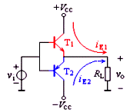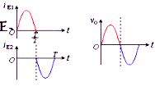
图2 乙类互补对称功放的工作原理

2. 乙类互补对称功放的图解分析
功率放大电路的分析任务是求解最大输出功率、效率及三极管的工作参数等。
分析的关键是vo的变化范围。
在分析方法上，通常采用图解法，这是因为BJT处于大信号下工作.
图3（a）表示在vi为正半周时T1的工作情况。
图中假定，只要vBE1= vi >0，T1就开始导电，则在一周期内T1导电时间约为半周期。随着vi的增大，工作点沿着负载线上移，则io = iC1增大，vo 也增大，当工作点上移到图中A点时，vCE1 =VCES ，已到输出特性的饱和区，此时输出电压达到最大不失真幅值 Vomax 。
vo
Vomax
（a）T1管的工作情况
A

T1管的工作情况

T2管的工作情况

两管的输出

图3 乙类互补对称功放的图解分析

根据上述图解分析，可得输出电压的幅值为
Vom = IomRL = VCC - VCE1
其最大值为
Vommax= VCC - VCES 。
T2管的工作情况和T1相似，只是在信号的负半周导电。
两管的工作情况：
为了便于分析两管的工作情况，将T2的特性曲线倒置在T1的右下方，并令二者在Q点，即vCE = VCC处重合，形成T1和T2的所谓合成曲线，如图3(b)所示。这时负载线通过VCC点形成一条斜线，其斜率为 -1/RL。
显然，允许的io的最大变化范围为2Iom，
vo的变化范围为2Vom=2IomRL=2（VCC-VCES）。
若忽略管子的饱和压降VCES ，则Vommax ≈ 2VCC 。
根据以上分析，不难求出工作在乙类的互补对称电路的输出功率、管耗、直流电源供给的功率和效率。

3．功放的最大输出功率
(1) 输出功率的一般表示式
输出功率是输出电压有效值Vo和输出电流有效值Io的乘积（也常用管子中变化电压、变化电流有效值的乘积表示）。所以
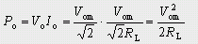
(2) 最大输出功率的表达式
乙类互补对称电路中的T1、T2可以看成共集状态（射极输出器），即AV ?1。所以当输入信号足够大，使Vim = Vommax = VCC- VCES ? VCC时，可获得最大输出功率，即
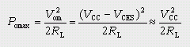

4．乙类互补对称功放的管耗
考虑到T1和T2在一个信号周期内各导电约180°，且通过两管的电流和两管两端的电压vCE在数值上都分别相等（只是在时间上错开了半个周期）。因此，为求出总管耗，只需先求出单管的损耗就行了。设输出电压为vo = Vomsinwt ，则T1的管耗为
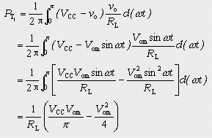

而两管的管耗为
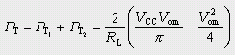

5．乙类互补对称功放的效率
效率就是负载得到的有用信号功率和电源供给的直流功率的比值。为了计算效率，必须先分析直流电源供给的功率PV ，它包括负载得到的信号功率和T1、T2消耗的功率两部分，即
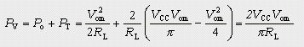
当输出电压幅值达到最大，即Vom = VCC时，则得电源供给的最大功率为
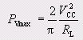
所以，一般情况下效率为
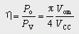
当Vom VCC时，则
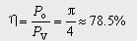

6.最大管耗与最大输出功率的关系
工作在乙类的基本互补对称电路，在静态时，管子几乎不取电流，管耗接近于零，因此，当输入信号较小时，输出功率较小，管耗也小，这是容易理解的；但能否认为，当输入信号愈大，输出功率也愈大，管耗就愈大呢？答案是否定的。那么，最大管耗发生在什么情况下呢？

由管耗表达式 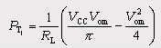

可知管耗PT1是输出电压幅值Vom的函数，因此，可以用求极值的方法来求解。

有: 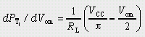

令，则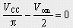

故 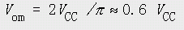 Vom = 2VCC /p ? 0.6 VCC

此时最大管耗为

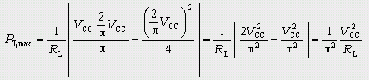

为了便于选择功放管，常将最大管耗与功放电路的最大输出功率联系起来。

由最大输出功率表达式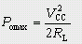

可得每管的最大管耗和最大输出功率之间具有如下的关系
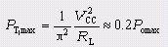

上式常用来作为乙类互补对称电路选择管子的依据，它说明，如果要求输出功率为10W，则只要用两个额定管耗大于2W的管子就可以了。当然，在实际选管子时，还应留有充分的安全余量，因为上面的计算是在理想情况下进行的。

为了加深印象，可以通过Po、PT1和PV与Vom/VCC的关系曲线（如图1所示）观察它们的变化规律。图中用Vom / VCC表示的自变量作为横坐标，纵坐标分别用相对值表示。

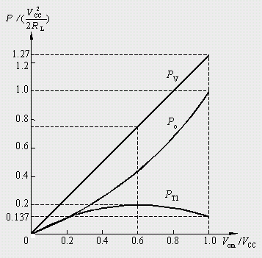
图1

7．功率BJT的选择
在功率放大电路中，为了输出较大的信号功率，管子承受的电压要高，通过的电流要大，功率管损坏的可能性也就比较大，所以功率管的参数选择不容忽视。选择时一般应考虑BJT的三个极限参数，即集电极最大允许功率损耗PCM ，集电极最大允许电流ICM和集电极-发射极间的反向击穿电压V(BR)CEO 。
由前面知识点的分析可知，若想得到最大输出功率，又要使功率BJT安全工作，BJT的参数必须满足下列条件：
- 每只BJT的最大管耗PT1max≧0.2 Pomax
- 通过BJT的最大集电极电流为Icm ≧Voc/ RL
- 考虑到当T2导通时，-v_{CE2} =V_{CES}≈ 0 ，此时vCE1具有最大值，且等于2V_{CC} ，因此，应选用反向击穿电压| V(BR)CEO | > 2VCC的管子。
注意，在实际选择管子时，其极限参数还要留有充分的余地。

5.3 甲乙类互补对称功率放大电路（2学时）
主要内容:
本节主要介绍了甲乙类互补对称电路工作原理。
基本要求：
要熟练掌握甲乙类互补对称功率放大电路的组成、分析计算。
教学要点：
5.3.1甲乙类双电源互补对称功率放大电路
1．乙类互补对称功率放大电路的交越失真
理想情况下，乙类互补对称电路的输出没有失真。
实际的乙类互补对称电路（图1），由于没有直流偏置，只有当当输入信号vi大于管子的门坎电压（NPN硅管约为0.6V，PNP锗管约为0.2V）时，管子才能导通。当输入信号vi低于这个数值时，T1和T2都截止，ic1和ic2基本为零，负载RL上无电流通过，出现一段死区，如图1所示。这种现象称为交越失真。
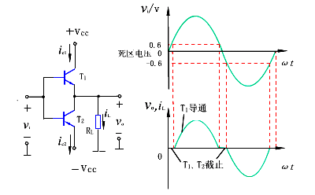
图1 乙类互补对称功率放大电路的交越失真
2．甲乙类双电源互补对称电路
2．1基本电路
为了克服乙类互补对称电路的交越失真，需要给电路设置偏置，使之工作在甲乙类状态。如图2所示。
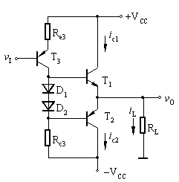
图2 甲乙类双电源互补对称电路
图中：
T3组成前置放大级（注意，图中未画出T3的偏置电路），给功放级提供足够的偏置电流。
T1和T2组成互补对称输出级。
静态时，在D1、D2上产生的压降为T1、T2提供了一个适当的偏压，使之处于微导通状态，工作在甲乙类。这样，即使vi很小（D1和D2的交流电阻也小），基本上可线性地进行放大。
上述偏置方法的缺点：偏置电压不易调整，改进方法可采用VBE扩展电路。
2．2 VBE扩展电路
VBE扩展电路如图3所示
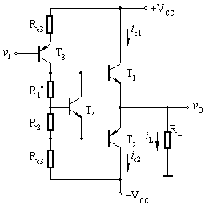
图3 VBE扩展电路
图中，流入T4的基极电流远小于流过R1、R2的电流，则由图可求出
VCE4=VBE4（R1+R2）/R2
由于VBE4基本为一固定值（硅管约为0.6~0.7V），只要适当调节R1、R2的比值，就可改变T1、T2的偏压VCE4值。
Vce4就是T1、T2的偏置电压
这种电路称为VBE扩展电路

3．甲乙类单电源互补对称电路
3．1 电路组成
甲乙类单电源互补对称电路如图4所示。
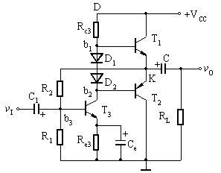
图4 甲乙类单电源互补对称电路
图中：
T3组成前置放大级，
T2和T1组成互补对称电路输出级。
3．2 工作原理
在vi =0时，调节R1、R2，就可使IC3 、VB2和VB1达到所需大小，给T2和T1提供一个合适的偏置，从而使K点电位VK= VC= VCC/2 。
vi≠0时，在信号的负半周，T1导电，有电流通过负载RL，同时向C充电；
在信号的正半周，T2导电，则已充电的电容C起着双电源互补对称电路中电源-VCC的作用，通过负载RL放电。只要选择时间常数RLC足够大（比信号的最长周期还大得多），就可以认为用电容C和一个电源VCC可代替原来的+ VCC和-VCC两个电源的作用。
3．3 分析计算：
采用一个电源的互补对称电路，由于每个管子的工作电压不是原来的VCC，而是VCC /2，即输出电压幅值Vom最大也只能达到约VCC /2，所以前面导出的计算Po、PT、和PV的最大值公式，必须加以修正才能使用。修正的方法也很简单，只要以Vcc/2代替原来的公式中的VCC即可。

4．自举电路
4．1单电源互补对称电路存在的问题
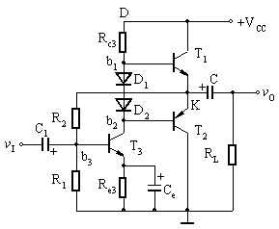
图5 单电源互补对称电路
单电源互补对称电路解决了工作点的偏置和稳定问题。
但输出电压幅值达不到Vom= VCC/2。现分析如下：
（1）理想情况
当vi为负半周最大值时，iC3最小，vB1接近于+VCC，此时希望T1在接近饱和状态工作，即vCE1= VCES，故K点电位vK=+VCC -VCES≈VCC。
当vi为正半周最大值时，T1截止，T2接近饱和导电，vK= VCES≈0。因此，负载RL两端得到的交流输出电压幅值Vom= VCC/2。
（2）实际情况
当vi为负半周时，T1导电，因而iB1增加，由于Rc3上的压降和vBE1的存在，当K点电位向+VCC接近时，T1的基流将受限制而不能增加很多，因而也就限制了T1输向负载的电流，使RL两端得不到足够的电压变化量，致使Vom明显小于VCC/2。
4．2 自举电路
（1）电路
解决上述矛盾方法是如果把图1中D点电位升高，使VD >+VCC，例如将图中D点与+VCC的连线切断，VD由另一电源供给，则问题即可以得到解决。通常的办法是在电路中引入R3、C3等元件组成的所谓自举电路，如图6所示。
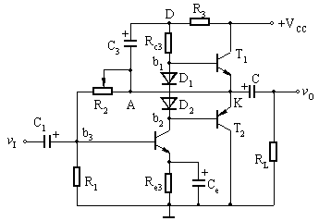
图6 有自举电路单电源互补对称电路
（2）工作原理
在图6中，当vi =0时，vD= VD= VCC-Ic3 R3 ，而vK= VK= VCC/2，因此电容T1两端电压被充电到VC3= VCC/2 - Ic3 R3。
当时间常数R3C3足够大时，vC3（电容C3两端电压）将基本为常数（vC3≈VC3），不随vi而改变。这样，当vi为负时，T1导电，vK将由VCC/2向更正方向变化，考虑到vD= vC3+ vK= VC3+ vK ，显然，随着K点电位升高，D点电位vD也自动升高。因而，即使输出电压幅度升得很高，也有足够的电流iB1，使T1充分导电。这种工作方式称为自举，意思是电路本身把vD提高了。

本 章 小 结

- 功率放大电路是在大信号下工作，通常采用图解法进行分析。研究的重点是如何在允许的失真情况下，尽可能提高输出功率和效率。
- 与甲类功率放大电路相比，乙类互补对称功率放大电路的主要优点是效率高，在理想情况下，其最大效率约为7.85%。
- 为保证BJT安全工作，双电源互补对称电路工作在乙类时，器件的极限参数必须满足：PCM＞PT1≈0.2 Pom，|V(BR)CEO|＞2VCC，ICM＞VCC/RL。
- 由于BJT输入特性存在死区电压，工作在乙类的互补对称电路将出现交越失真，克服交越失真的方法是采用甲乙类（接近乙类）互补对称电路。通常可利用二极管或VBE扩大电路进行偏置。
- 在单电源互补对称电路中，计算输出功率、效率、管耗和电源供给的功率，可借用双电源互补对称电路的计算公式，但要用VCC/2代替原公式中的VCC。
- 在集成功放日益发展，并获得广泛应用的同时，大功率器件也发展迅速，主要有达林顿管、功率VMOSFET和功率模块。为了保证器件的安全运行，可从功率管的散热、防止二次击穿、降低使用定额和保护措施等方面来考虑。

自测题：第220页起5.1.1; 5.2.1; 5.2.3; 5.3.2, 5.3.5; 5.3.6 5.4.1

